- DATOS DEL INFORME
Servicio :
Disposición Final Hospitalarios X Recolección, Barrido y Limpieza – ASE No. 1.
Concesionario Promoambiental Distrito S.A.S. E.S.P.
Período de análisis:Febrero 2020

- DESARROLLO DEL INFORME
El presente informe consolida la información y las evidencias de las actividades realizadas en el periodo del mes de febrero 2020, para el Área de Servicio Exclusivo-ASE 1, la cual comprende las localidades de Usaquén, Chapinero, Candelaria, Santafé, San Cristóbal, Usme y Sumapaz.

Para este periodo, se presenta un seguimiento general a la prestación del servicio público de aseo en el ASE 1:

- RECOLECCIÓN Y TRANSPORTE

Durante el mes de febrero, la empresa recolectó 37.851 toneladas de residuos ordinarios en el ASE1, validados en 4.190 viajes al Relleno Sanitario Doña Juana.

El componente de recolección está organizado en 48 macrorrutas, para cada una de las cuales se recogieron 722 toneladas en promedio. A continuación, se discrimina la cantidad de residuos generados por localidad:

Localidad | Urbano | Rural
Chapinero | 6861,85 | 3,87
La Candelaria | 1354,26 | 0
San Cristóbal | 7581,42 | 21,73
Santafé | 3585,57 | 7,88
Sumapaz | 0 | 11,04
Usaquén | 12867,42 | 27,66
Usme | 5516,18 | 12,16
Total | 37.777,74 | 84,54
Fuente: Informe Técnico Operativo de Promoambiental Distrito SAS. ESP del mes de febrero 2020

PROGRAMACIÓN DE VERIFICACIONES EN CAMPO DE LA INTERVENTORÍA POR ACTIVIDAD DE LA PRESTACIÓN DEL SERVICIO DE ASEO

Para el mes de febrero de 2020 se ejecutaron en total 332 verificaciones (incluidas las verificaciones de la zona urbana y rural) relacionadas con la actividad de recolección y transporte; en 15 verificaciones se identificaron un total de 20 hallazgos que corresponden a la operación, como se observa a continuación:

Localidad | Cantidad de Verificaciones | Cantidad de Verificaciones con Hallazgos -Técnico Operativo | Cantidad de Hallazgos-Técnico Operativo
La Candelaria | 17 | 1 | 1
Chapinero | 64 | 5 | 5
Chapinero Rural | 10 | 0 | 0
San Cristóbal | 68 | 1 | 3
San Cristóbal Rural | 0 | 0 | 0
Santa Fe | 46 | 2 | 4
Santa Fe Rural | 1 | 0 | 0
Sumapaz | 3 | 0 | 0
Usaquén | 86 | 3 | 3
Usaquén Rural | 0 | 0 | 0
Usme | 34 | 3 | 4
Usme Rural | 3 | 0 | 0
Total | 332 | 15 | 20
Fuente: Informe de Interventoría mes de febrero 2020 – Recolección y transporte zona urbana y rural (febrero de 2020)

ZONA URBANA EJECUCIÓN DE LA PROGRAMACIÓN

Para el mes de febrero de 2020 se ejecutaron en total 315 verificaciones relacionadas con la actividad de recolección y transporte; en 15 verificaciones se identificaron un total de 20 hallazgos que corresponden a la operación, como se observa a continuación:
Localidad |  | Cantidad de Verificaciones | Cantidad de Verificaciones con Hallazgos -Técnico Operativo | Cantidad de Hallazgos -Técnico Operativo
La Candelaria |  | 17 | 1 | 1
Chapinero |  | 64 | 5 | 5
San Cristóbal |  | 68 | 1 | 3
Santa Fe |  | 46 | 2 | 4
Usaquén |  | 86 | 3 | 3
Usme |  | 34 | 3 | 4
Total |  | 315 | 15 | 20
Gestión Matriz Interactiva de recolección y transporte zona urbana (febrero de 2020)

En cuanto a los hallazgos más representativos de la actividad de recolección y transporte, la Interventoría identificó 15 hallazgos que se relacionan con que al terminar la actividad de recolección el área no quedo libre de residuos y no se evidenció el área limpia durante la verificación. A continuación, se observa la distribución por localidad:

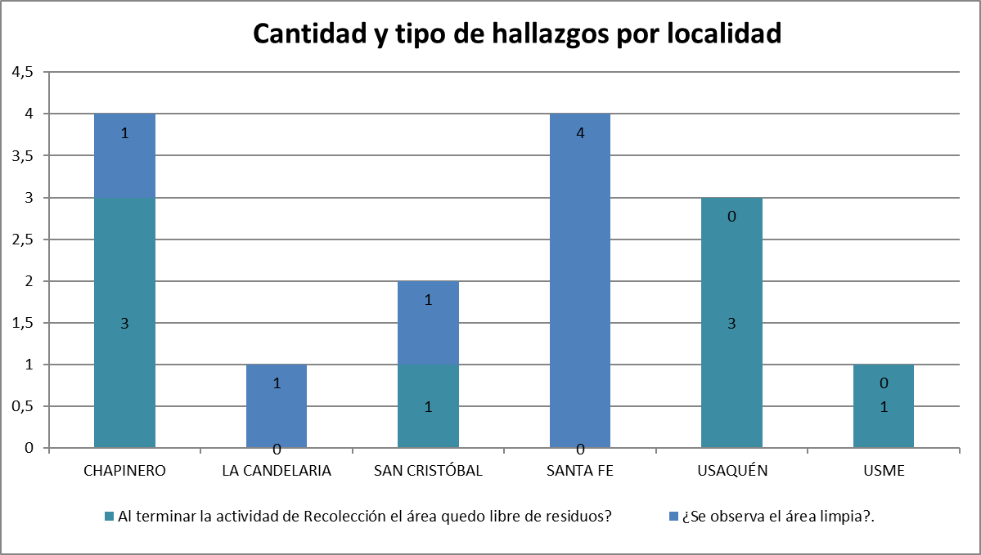
Principales hallazgos por localidad para la actividad de Recolección y Transporte en la zona urbana (febrero de 2020)

Los 5 hallazgos restantes se relacionan con: el no porte del plano de la microrruta en las localidades de San Cristóbal y Usme, el uso de logotipos corporativos en la localidad de chapinero y el vehículo no contaba con cepillos en la localidad de Usme.

La totalidad de los hallazgos anteriormente señalados han sido reportados al Concesionario a través de la Matriz Interactiva. Durante el mes de febrero de 2020 se gestionaron 20 hallazgos. A continuación, se presenta el estado de la gestión durante el mes:

MES | ESTADO HALLAZGOS GESTIONADOS DURANTE EL MES
 | TOTAL DE HALLAZGOS REPORTADOS EN LA MATRIZ | SIN GESTIONAR | GESTIONADO | PRÓRROGA | EN REVISIÓN | CERRADO | DEVUELTO | NO APLICA
Febrero 2020 | 20 | 6 | 0 | 0 | 0 | 12 | 2 | 0
Total de hallazgos gestionados en el mes | 20 | 6* | 0 | 0 | 0 | 20 | 6 | 0
Gestión Matriz Interactiva de recolección y transporte zona urbana (febrero de 2020
Los hallazgos sin gestionar no fueron tramitados oportunamente, por lo cual están fuera de los tiempos preestablecidos (3 días hábiles) para su atención.
VERIFICACION DEL SIGAB POR PARTE DE LA INTERVENTORIA
En la verificación del SIGAB adelantada en febrero de 2020, la Interventoría tomó los datos del Plan Operativo presentado previamente y los cruzó con los registros del Sistema de Información de Gestión de Aseo de Bogotá – SIGAB. Lo anterior, con el propósito de identificar el porcentaje de reporte de información, como se observa en el siguiente cuadro:
Actividad | Fecha de Inicio Cantidad de Microrrutas Verificadas | Porcentaje de Reporte de Información de Microrrutas en el SIGAB Según la Frecuencia Establecida
Recolección y Transporte  (Plan Operativo que inicio el 2 de diciembre de 2019) | 371 | 61%
Cantidad de microrrutas verificadas reportadas en el SIGAB de recolección y transporte ASE 1 – febrero de 2020
Con relación al 39% restante para el Plan Operativo, es importante aclarar que las actividades de recolección de residuos domiciliarios en el área urbana, recolección de residuos de construcción y demolición, recolección de corte de césped y poda de árboles, fueron las que presentaron el mayor porcentaje de falencias en el reporte de datos en el SIGAB.

VERIFICACION A TRAVÉS DE LA PLATAFORMA SIGAB SOBRE RECOLECCÓN Y TRANSPORTE
El seguimiento al servicio de recolección y trasporte se realizó a través de la plataforma SIGAB, donde se realizó la consulta por el seguimiento histórico de la ruta 11141302, asignada a la frecuencia lunes, miércoles y viernes en horario de las 6:00 Am hasta las 14:00 Pm, tal como se observa en la siguiente imagen:
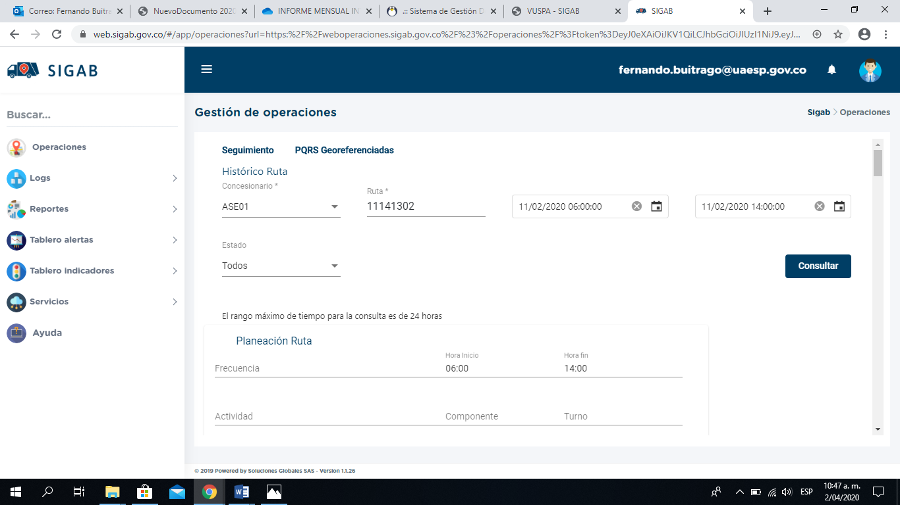
Información Microrruta 11141302. Fuente. SIGAB consultado por el usuario Fernando Buitrago Castillo

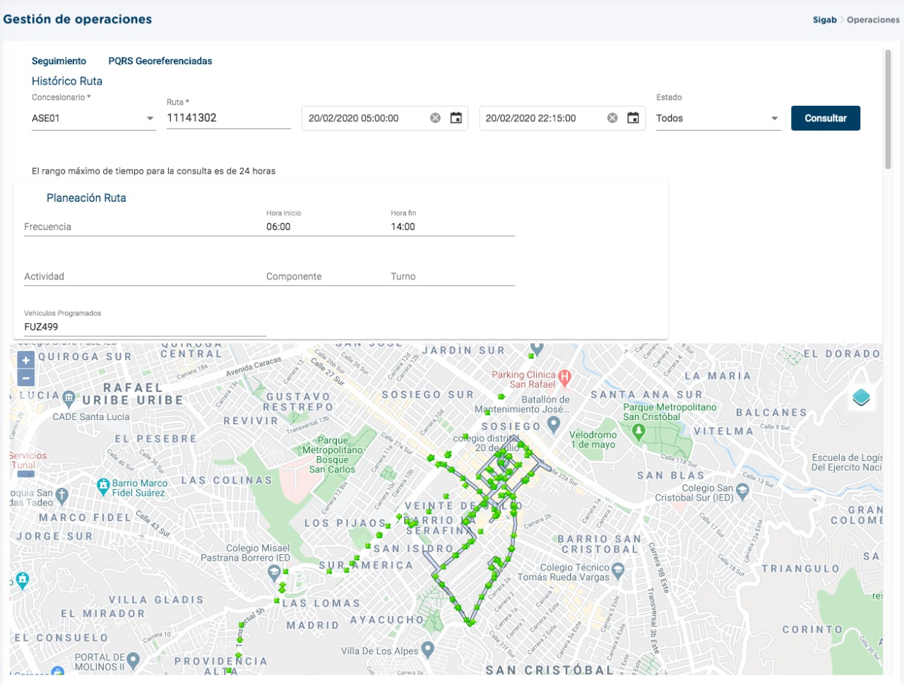
Imagen No. 1
Recorrido de la microrruta. Fuente: SIGAB consulta desde el usuario: Fernando Buitrago Castillo
Como resultado de la consulta se observa que el vehículo con numero interno 1701 realizó todo el trazado de la microrruta con No. 111413031 iniciando a las 6:00 Amy finalizando a las 14:00 tal como se muestra en la imagen No. 1.
Se resalta que la microrruta consultada al servicio de recolección prestado el día martes 11 de febrero de 2020, donde se observa el ingreso del vehículo por las vías, así como también el polígono correspondiente la microrruta atendida.
Conclusiones del servicio de Recolección y transporte

- El Concesionario respondió de manera oportuna a los hallazgos informados por la Interventoría mediante la matriz Interactiva.
- En las verificaciones de campo realizadas por la Interventoría, no se evidenciaron incumplimientos en la frecuencia y horario de la prestación del servicio.
- BARRIDO Y LIMPIEZA MANUAL

La actividad de barrido y limpieza se aplica a lo definido en el numeral 3.1 del Anexo 3 del Reglamento Técnico Operativo “Alcance” de la actividad de barrido, en las localidades de Chapinero, La Candelaria, San Cristóbal, Santa Fe, Sumapaz, Usaquén y Usme, pertenecientes a la ASE 1, bajo las frecuencias y horarios, conforme al Reglamento Técnico Operativo:

“Comprende el barrido y limpieza de todas las vías vehiculares y peatonales pavimentadas, ciclo-rutas, puentes peatonales y vehiculares, glorietas, rotondas, orejas, senderos peatonales y mixtos, separadores centrales y laterales de vías vehiculares, , bajos o interiores de puentes, alamedas, parques públicos en sus diferentes modalidades, plazas, plazoletas y zonas duras pavimentadas de los parques públicos de cada una de las áreas de prestación del servicio, armonizándose con el Plan de Gestión Integral de Residuos Sólidos – PGIRS.”

Para el mes de febrero de 2020 se ejecutaron 627 verificaciones relacionadas con la actividad de barrido y limpieza manual, en 37 verificaciones se identificaron en total 50 hallazgos que corresponden a la operación, como se observa a continuación:

Localidad | Cantidad de Verificaciones | Cantidad de Verificaciones Con Hallazgos -Técnico Operativo | Cantidad de Hallazgos -Técnico Operativo
La Candelaria | 49 | 1 | 1
Chapinero | 181 | 11 | 18
Chapinero Rural | 1 | 0 | 0
San Cristóbal | 78 | 4 | 6
San Cristóbal Rural | 0 | 0 | 0
Santa Fe | 134 | 3 | 3
Santa Fe Rural | 1 | 0 | 0
Sumapaz | 0 | 0 | 0
Usaquén | 90 | 9 | 10
Usaquén Rural | 0 | 0 | 0
Usme | 93 | 9 | 12
Usme Rural | 0 | 0 | 0
Total | 627 | 37 | 50
Fuente: Informe de interventoría Proyección Capital - febrero de 2020. Verificaciones de Barrido y Limpieza Manual

En cuanto a los hallazgos más representativos de la actividad de barrido y limpieza manual, la Interventoría identificó 37 hallazgos, relacionados con: 25 hallazgos debido a la irregularidad del área limpia durante las verificaciones en campo en las localidades de Chapinero, La Candelaria, San Cristóbal, Santa Fé, Usaquén y Usme; 7 hallazgos correspondientes a que los operarios no retiraban los residuos de las áreas verdes y zonas duras en las localidades Santa Fé, Usme y Usaquén; 4 hallazgos relacionados con la limpieza de arenilla en los bordillos o talles de las vías en las localidades de Chapinero y Usme; 2 hallazgos reportados porque los operarios no realizaron la recolección completa de los residuos en las localidades de Chapinero y Usme; y por último, 1 hallazgo por la no reposición de la bolsa de una cesta pública en la localidad de Chapinero.

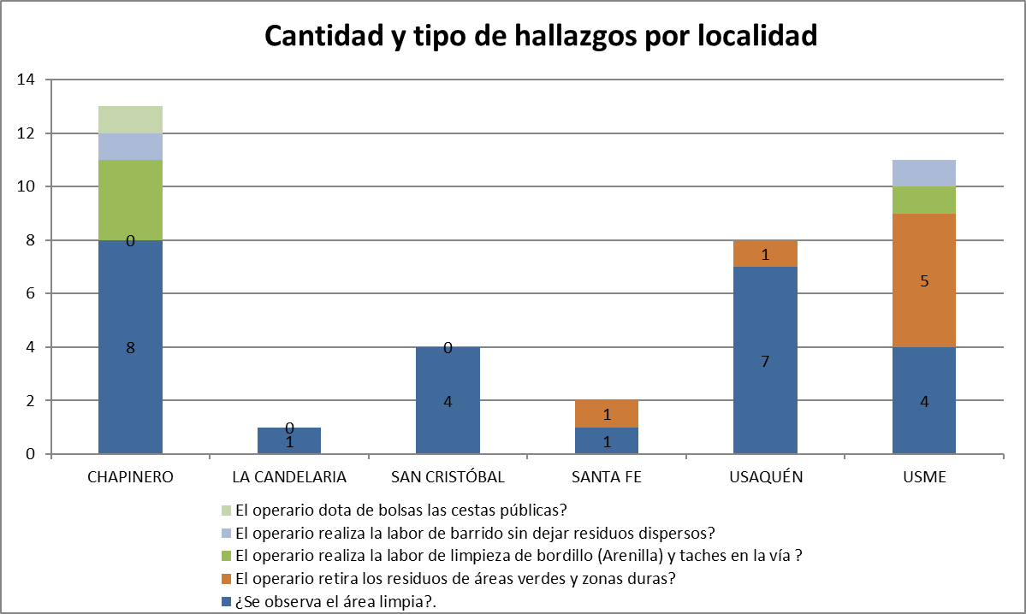
Hallazgos por localidad para la actividad de barrido y limpieza manual (febrero de 2020).

Los 11 hallazgos faltantes corresponden a: el no porte de planos de las microrrutas y durante la actividad el operario no tenía cono o carrito papelero.

Los hallazgos anteriormente señalados han sido reportados al Concesionario a través de la Matriz Interactiva. A continuación, se presenta el estado de la gestión de estos según el reporte de la matriz:

MES |  | ESTADO HALLAZGOS GESTIONADOS DURANTE EL MES
 | Total de Hallazgos reportados en la Matriz |  | Sin Gestionar | Gestionado | Prórroga | En Revisión | Cerrado | Devuelto | No aplica
Total de hallazgos gestionados en el mes febrero 2020 | 50 |  | 18 | 3 | 0 | 0 | 20 | 9 | 0
Gestión Matriz Interactiva actividad de barrido y limpieza manual (febrero de 2020)

Los hallazgos sin gestionar no fueron gestionados oportunamente, por lo cual están fuera de los tiempos preestablecidos (3 días hábiles) para su atención.

El seguimiento a la Supervisión por parte de la Subdirección de Recolección, Barrido y Limpieza al servicio del componente de Barrido Manual se efectuó visita administrativa de campo al prestador de aseo Promoambiental Distrito SAS. ESP., de la localidad de San Cristóbal que se describen a continuación:

En visita realizada el día 13 de febrero de 2020, en la Calle 69 A sur No. 1 - 07 del barrio la Aurora de la localidad de Usme, se verifico la prestación del servicio de barrido en donde se evidencio que el operario de barrido en cumplimiento de las condiciones de seguridad tal como es el porte adecuado de los elementos de protección personal (tapabocas, guantes, overol, botas, impermeable) y seguridad industrial (papeles, herramientas).

Se observó la prestación del, servicio, en donde se resalta el cumplimiento del barrido en contra flujo, el desarene y retiro de aluvión de los bordillos y la atención de las zonas verdes y andenes (despápele), las frecuencias de barrido manual establecidas en este sector son los días lunes, miércoles y viernes en un horario de 6:00 Am hasta las 2:00 P.m., realizó verificación al componente de Barrido Manual en el sector del barrio La Aurora, donde se observó lo siguiente:

BARRIDO Y LIMPIEZA MECÁNICA

Para el mes de febrero 2020 se ejecutaron 46 verificaciones relacionadas con la actividad de barrido y limpieza mecánica, en 15 verificaciones se identificaron en total 17 hallazgos que corresponden a la operación, como se observa a continuación.

Localidad | Cantidad de Verificaciones | Cantidad de verificaciones con Hallazgos -Técnico Operativo | Cantidad de Hallazgos -Técnico Operativo
La Candelaria | 0 | 0 | 0
Chapinero | 22 | 7 | 8
Chapinero Rural | 0 | 0 | 0
San Cristóbal | 4 | 1 | 1
San Cristóbal Rural | 0 | 0 | 0
Santa Fe | 9 | 3 | 3
Santa Fe Rural | 0 | 0 | 0
Sumapaz | 0 | 0 | 0
Usaquén | 7 | 4 | 5
Usaquén Rural | 0 | 0 | 0
Usme | 4 | 0 | 0
Usme Rural | 0 | 0 | 0
Total | 46 | 15 | 17
Fuente: Informe de Interventoría Proyección Capital - febrero de 2020. Verificaciones de Barrido Mecánico

En cuanto a los hallazgos más representativos de la actividad de barrido y limpieza mecánica, la Interventoría identificó que de los 15 hallazgos, 9 se relacionan con que no se encontró el área limpia y 6 hallazgos con que al terminar la actividad de barrido mecánico, se evidenció arenilla. A continuación, se presenta la información distribuida por localidad:

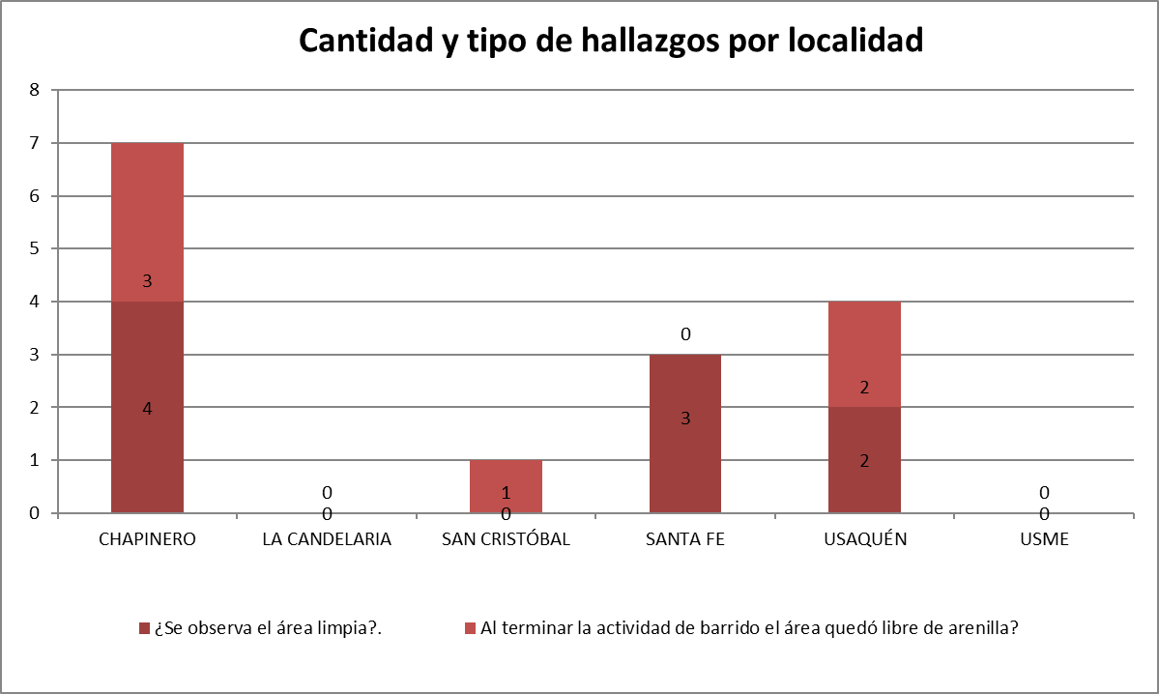

Como se puede evidenciar en la anterior gráfica, se reportaron hallazgos relacionados con que no se observó el área limpia durante las verificaciones realizadas en las localidades de Chapinero, San Cristóbal, Santa Fe y Usaquén.

Los hallazgos anteriormente señalados han sido reportados al Concesionario a través de la Matriz Interactiva. A continuación, se presenta el estado de la gestión de estos según el reporte de la matriz:

MES |  | ESTADO HALLAZGOS GESTIONADOS DURANTE EL MES
 | Total de Hallazgos reportados en la Matriz |  | Sin Gestionar | Gestionado | Prórroga | En Revisión | Cerrado | Devuelto | No aplica
Febrero 2020 | 17 |  | 3 | 9 | 0 | 0 | 9 | 5 | 0
Total de hallazgos gestionados en el mes | 13 |  | 3 | 9 | 0 | 0 | 9 | 5 | 0
Gestión Matriz Interactiva de barrido mecánico (febrero de 2020)

Los hallazgos sin gestionar, no fueron gestionados oportunamente, por lo cual están fuera de los tiempos preestablecidos (3 días hábiles) para su atención.

El seguimiento a la Supervisión por parte de la Subdirección de Recolección, Barrido y Limpieza al servicio del componente de Barrido Mecánico se efectuaron dos visitas administrativas de campo al prestador de aseo Promoambiental Distrito SAS. ESP., de las localidades de Usme; Santafé y Chapinero que se describen a continuación:

Se realizó verificación al componente de Barrido Mecánico en el sector del barrio La Marichuela, donde se observó lo siguiente:
- Vehículo volqueta con placas No. ESN 262 con su adecuada Barredora Mecánica Marca Broddson Motala prestaba el servicio del componente de barrido mecánico cumpliendo las frecuencias establecidas sin novedad en cumplimiento de la hora y frecuencia en el sector del barrio la Marichuela saliendo del punto de la Avenida Boyacá frente a la entrada del Relleno Sanitario Doña Juana y se evidencia la aspersión de agua para evitar el levantamiento del material particulado. Así mismo el operario contaban con su dotación completa para la operación y en buen estado como se observa en el registro fotográfico.
- Vehículo volqueta con placas No. ESN 262 con su adecuada Barredora Mecánica Marca Broddson prestaba el servicio de Barrido Mecánico, sin novedad en cumplimiento de la hora y frecuencia en el sector en mención y no se evidencia reguero o fugas. Así mismo el operario contaban con su dotación completa y en buen estado como se observa en el registro fotográficos adjuntos a dicho informe.

Se realizó verificación al componente de Barrido Mecánico en el sector de las Localidades de Santafé y Chapinero, donde se observó lo siguiente:
- Barredora Mecánica con número interno 1807 Marca Elgin Pelican prestaba el servicio del componente de barrido mecánico cumpliendo las frecuencias establecidas sin novedad en cumplimiento de la hora y frecuencia en el sector del barrio San Diego de la localidad de Santafé, realizando todo el recorrido por la Avenida Caracas girando por la calle 72 y continua la operación en la carrera 11 y que más adelante se convierte en carrera 13 de la localidad de chapinero y se evidencia la aspersión de agua para evitar el levantamiento del material particulado. Así mismo el operario contaban con su dotación completa para la operación y en buen estado como se observa en el registro fotográfico.
- Barredora Mecánica con número interno 1807 Marca Elgin Pelican prestaba el servicio de Barrido Mecánico, sin novedad en cumplimiento de la hora y frecuencia en el sector en mención y no se evidencia reguero o fugas. Así mismo el operario contaban con su dotación completa y en buen estado como se observa en el registro fotográficos adjuntos a dicho informe.

VERIFICACIONES SIGAB COMPONENTE DE BARRIDO
En la verificación del SIGAB adelantada en febrero de 2020, la Interventoría tomó los datos del Plan Operativo presentado previamente y los cruzó con la información del Sistema de Información de Gestión de Aseo de Bogotá – SIGAB. Lo anterior, con el propósito de identificar el porcentaje de reporte de información, como se observa en la siguiente tabla:
En cuanto a la verificación del SIGAB adelantada en febrero de 2020, la Interventoría tomó los datos del Plan Operativo presentado previamente y los cruzó con la información del Sistema de Información de Gestión de Aseo de Bogotá – SIGAB. Lo anterior, con el propósito de identificar el porcentaje de reporte de información, como se observa en el siguiente cuadro:

ACTIVIDAD | CANTIDAD DE MICRORRUTAS VERIFICADAS | PORCENTAJE DE REPORTE DE INFORMACIÓN DE MICRORUTAS EN EL SIGAB
Barrido Mecánico  (Plan Operativo recibido el 29 de noviembre de 2019 | 14 | 72%
Verificaciones a las microrrutas de barrido y limpieza mecánica reportadas en el SIGAB ASE 1 (febrero de 2020)

De acuerdo con la información anterior esta Interventoría solicitará al Concesionario indicar el motivo de las inconsistencias y realizar los ajustes correspondientes en el sistema de información en caso de ser necesario, respuesta que se verá reflejada en el próximo informe de Interventoría.

VERIFICACION A TRAVÉS DE LA PLATAFORMA SIGAB SOBRE BARRIDO MECÁNICO

El seguimiento al servicio de barrido mecánico se realizó a través de la plataforma SIGAB, donde se realizó la consulta por el seguimiento histórico de la ruta 11051102, asignada a la frecuencia lunes a sábado en horarios de las 6:00 Am hasta las 14:00 Pm, tal como se observa en la siguiente imagen:
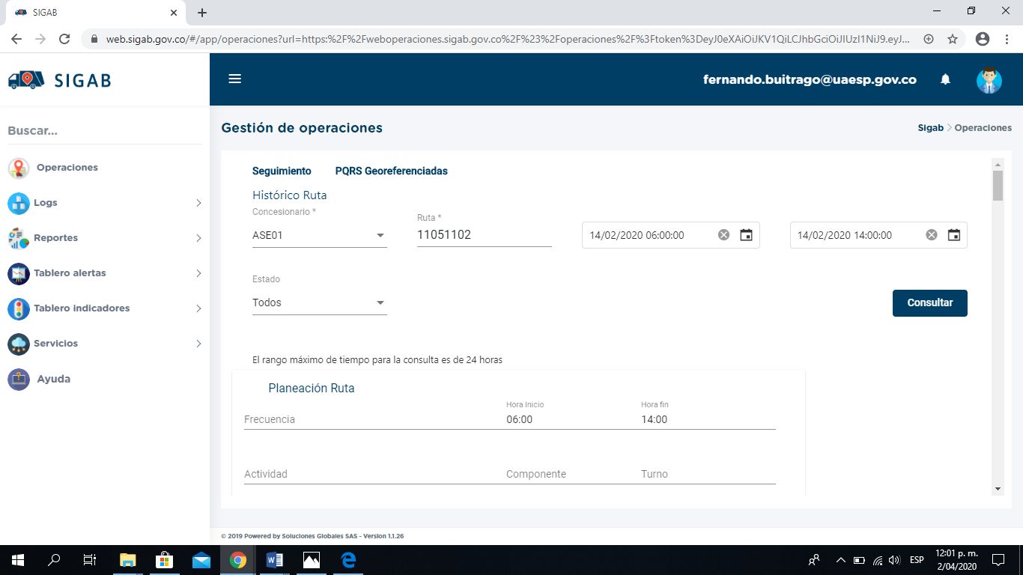
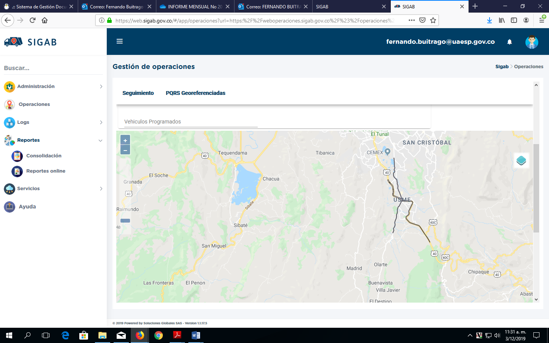
Información Microrruta 11051102. Fuente. SIGAB consultado por el usuario Fernando Buitrago Castillo

- CESTAS PÚBLICAS

En este capítulo la Interventoría hace una revisión del cumplimiento del Concesionario del numeral 4.4 del Reglamento Técnico operativo “Suministro, instalación y mantenimiento de cestas, canecas y/o papeleras públicas para residuos sólidos en las vías o áreas públicas”, el cual se aborda de la siguiente manera.

REPORTE DE INSTALACIÓN CESTAS REMITIDOS POR EL CONCESIONARIO – FEBRERO DE 2020

Cantidad de cestas reportadas como instaladas por localidad por el Concesionario ASE 1 tipo II M-123 y tipo III M-124 desde el mes de septiembre hasta el mes de febrero de 2020, como se evidencia el cuadro a continuación:

Localidad | Cantidad de Puntos de Cestas Instalados Tipo II (M-123) |  |  |  |  |  | Total M-123 | Cantidad de Puntos de Cestas Instalados Tipo III (M-124) |  |  |  |  |  | Total  M-124 | Total
 | sep-19 | oct-19 | nov-19 | dic-19 | ene-20 | feb-20 |  | sep-19 | oct-19 | nov-19 | dic-19 | ene-20 | feb-20
Candelaria | NR | NR | 1 | 20 | NR | NR | 21 | NR | NR | NR | NR | NR | NR | NR | 21
Chapinero | NR | 128 | 239 | 52 | 74 | NR | 493 | 16 | 247 | 8 | NR | 2 | NR | 273 | 766
San Cristóbal | 40 | NR | NR | 3 | 201 | 13 | 257 | 1 | 72 | 83 | 24 | 66 | 81 | 327 | 584
Santa fe | NR | 38 | 70 | NR | 8 | NR | 116 | 63 | 23 | NR | NR | NR | NR | 86 | 202
Usaquén | NR | 55 | 187 | 142 | 108 | NR | 492 | NR | 19 | 19 | 41 | NR | NR | 79 | 571
Usme | NR | NR | NR | NR | NR | NR | 0 | 9 | 200 | 247 | NR | 16 | 17 | 489 | 489
TOTAL | 40 | 221 | 497 | 217 | 391 | 13 | 1.379 | 89 | 561 | 357 | 65 | 84 | 98 | 1.254 | 2.633
Fuente: Informe de interventoría del mes de febrero de 2020
Nota: NR = No reporta

RESULTADOS REPORTES DE INSTALACIÓN CESTAS PÚBLICAS TIPO II (M-123) Y TIPO III (M-124)

En la siguiente tabla, se relacionan las cestas públicas M-123 y M-124 reportadas como instaladas por el Concesionario a corte del 29 de febrero de 2020, y aquellas verificadas a la fecha por la Interventoría Proyección Capital.

Localidad | Cantidad de Puntos Cestas Tipo II (M-123) |  | Cantidad de Puntos Cestas Tipo III (M-124)
 | REPORTADAS INSTALADAS | VERIFICADAS | REPORTADAS INSTALADAS | VERIFICADAS
Candelaria | NR | NR | NR | NR
Chapinero | NR | 37 | NR | 14
San Cristóbal | 13 | NR | 81 | 16
Santa fé | NR | 8 | NR | NR
Usaquén | NR | 73 | NR | 6
Usme | NR | NR | 17 | 29
Total | 13 | 118* | 98 | 65*
Nota: *Las verificaciones se distribuyeron entre los meses de enero 2020 y febrero de 2020
Cantidad de cestas instaladas reportadas y verificadas ASE 1 Referencia M-123 y M-124 (febrero de 2020)

MANTENIMIENTO DE CESTAS EXISTENTES

Para el mes de febrero de 2020, se ejecutaron 39 verificaciones de campo relacionadas con la actividad de mantenimiento de cestas existentes; en donde no se identificaron hallazgos, como se detalla a continuación:

Localidad | Cantidad de Verificaciones | Cantidad de Verificaciones Con Hallazgos -Técnico Operativo | Cantidad de Hallazgos-Técnico Operativo
La Candelaria | 0 | 0 | 0
Chapinero | 8 | 0 | 0
Chapinero Rural | 0 | 0 | 0
San Cristóbal | 0 | 0 | 0
San Cristóbal Rural | 0 | 0 | 0
Santa Fe | 0 | 0 | 0
Santa Fe Rural | 0 | 0 | 0
Sumapaz | 0 | 0 | 0
Usaquén | 31 | 0 | 0
Usaquén Rural | 0 | 0 | 0
Usme | 0 | 0 | 0
Usme Rural | 0 | 0 | 0
Total | 39 | 0 | 0
Cantidad de verificaciones realizadas para mantenimiento de cestas existentes ASE 1 (febrero de 2020)

VERIFICACION DE CESTAS TIPO I (M-121) POR PARTE DE LA INTERVENTORÍA PROYECCIÓN CAPITAL

Localidad | Cantidad de Verificaciones | Cantidad de Verificaciones Con Hallazgos-Técnico Operativo | Cantidad de Hallazgos -Técnico Operativo
La Candelaria | 0 | 0 | 0
Chapinero | 52 | 1 | 1
Chapinero Rural | 0 | 0 | 0
San Cristóbal | 20 | 2 | 2
San Cristóbal Rural | 0 | 0 | 0
Santa Fe | 0 | 0 | 0
Santa Fe Rural | 0 | 0 | 0
Sumapaz | 0 | 0 | 0
Usaquén | 25 | 2 | 6
Usaquén Rural | 0 | 0 | 0
Usme | 9 | 3 | 3
Usme Rural | 0 | 0 | 0
Total | 106 | 8 | 12
Cantidad de verificaciones realizadas para mantenimiento de cestas Tipo I ASE 1 (febrero de 2020)

Los anteriores hallazgos están relacionados con el lavado de las cestas con 7 hallazgos; la dotación de bolsa para la cesta con 4 hallazgos; por último, 1 hallazgo relacionado por el ajuste y/o cambio de los tornillos.

VERIFICACIÓN DE CESTAS TIPO II (M-123) POR PARTE DE LA INTERVENTORÍA

Para el mes de febrero de 2020, no se ejecutaron verificaciones de campo relacionadas con la actividad de mantenimiento de cestas Tipo II M-123.

VERIFICACIÓN DE CESTAS TIPO III (M-124) POR PARTE DE LA INTERVENTORÍA

Para el mes de febrero de 2020, se ejecutaron 6 verificaciones de campo relacionadas con la actividad de mantenimiento de Tipo I M-124; en donde no se identificaron hallazgos, como se detalla a continuación:

Localidad | Cantidad de Verificaciones | Cantidad de Verificaciones Con Hallazgos -Técnico Operativo | Cantidad de Hallazgos -Técnico Operativo
La Candelaria | 0 | 0 | 0
Chapinero | 0 | 0 | 0
Chapinero Rural | 0 | 0 | 0
San Cristóbal | 0 | 0 | 0
San Cristóbal Rural | 0 | 0 | 0
Santa Fe | 0 | 0 | 0
Santa Fe Rural | 0 | 0 | 0
Sumapaz | 0 | 0 | 0
Usaquén | 0 | 0 | 0
Usaquén Rural | 0 | 0 | 0
Usme | 6 | 0 | 0
Usme Rural | 0 | 0 | 0
Total | 6 | 0 | 0
Cantidad de verificaciones realizadas para mantenimiento de cestas Tipo I M-124 ASE 1 (febrero de 2020)

- PODA DE ÁRBOLES:

Con la entrada en vigor del Plan de Podas en el mes de febrero del 2019 a través de concepto técnico CT 00004 del 4 de enero de 2019 por la Secretaría Distrital de Ambiente se vienen adelantado satisfactoriamente las podas programadas para las 6 localidades con suelo urbano correspondientes a la ASE 1. De acuerdo con el informe presentado por el prestador PROMOAMBIENTAL DISTRITO se reporta que se ejecutaron podas a 4.999 individuos arbóreos distribuidos de la siguiente manera: Usaquén (1.666), Chapinero (1666), San Cristóbal (929) y Usme. En términos porcentuales corresponden al Usaquén (33%), Chapinero (33%) San Cristóbal (19%), y Usme (15%). La variación de ejecución con respecto al mes anterior es del 0.04%.

VERIFICACIONES DE CAMPO INTERVENTORÍA DEL COMPONENTE PODA DE ÁRBOLES

Las verificaciones en campo se programan en función de las programaciones remitidas por el Concesionario. Para el mes de febrero de 2020 las verificaciones efectuadas corresponden a zonas que ya han sido ejecutadas por el Concesionario y se distribuyen como se muestra a continuación:

Localidad | Verificación de Individuos Intervenidos Por el Concesionario | Cantidad de Verificaciones Con Hallazgos-Forestal | Cantidad de Hallazgos -Forestal
La Candelaria | 0 | 0 | 0
Chapinero | 22 | 0 | 0
Chapinero Rural | 0 | 0 | 0
San Cristóbal | 0 | 0 | 4
San Cristóbal Rural | 0 | 0 | 0
Santa Fe | 36 | 0 | 0
Santa Fé Rural | 0 | 0 | 0
Sumapaz | 0 | 0 | 0
Usaquén | 154 | 1 | 1
Usaquén Rural | 0 | 0 | 0
Usme | 172 | 0 | 0
Usme Rural | 0 | 0 | 0
Total | 384 | 1 | 5
Fuente: Informe de Interventoría Proyección Capital - febrero de 2020. Verificaciones poda de árboles

De acuerdo con lo anterior, se presentan 5 hallazgos en el componente de poda durante el mes de febrero de 2020, sin embargo (4) de estos correspondieron a los reportados el último día del mes inmediatamente anterior, por lo cual el sistema lo toma por defecto para el mes de gestión es decir febrero; por tal razón aunque no se efectuó verificación en la localidad San Cristóbal durante este mes, si se presentan hallazgos en la localidad; en cuanto al hallazgo restante este corresponde exclusivamente al ubicado en la localidad de Usaquén. Como se puede observar en la tabla anterior, para este mes se dio cierre a un (1) hallazgo y se encuentra 5 hallazgos gestionados a los cuales se dará cierre conforme corresponda al caso.

- CORTE DE CÉSPED:

A partir del informe presentado por el prestador PROMOAMBIENTAL DISTRITO para el mes de febrero se evidencia que se realizó una intervención en corte de césped correspondiente al 10.109.876,3 metros cuadrados para los diferentes tipos de zonas verdes de la ASE 1. La distribución porcentual de atención se presentó de la siguiente manera; Usaquén (38%), San Cristóbal (22%), Usme (19%), Santa Fe (11%), Chapinero (9 %) y La Candelaria (1%), con respecto al mes de enero se presenta una variación del 0,44%. En cuanto a las zonas verdes intervenidas en la actividad de corte de césped, las que mayor área de intervención fueron los parques (53%) y las áreas ambientales (14%).

Durante el mes de febrero, en el servicio de corte de césped, se intervinieron diferentes tipos de zonas verde como se puede apreciar en la siguiente tabla:

ZONA VERDE | ÁREA INTERVENIDA (M2)
Parque | 5.413.482
Zona Ambiental | 1.444.482
Separador vial | 1.271.993
Andén | 985.363
Andén Público | 513.245
Ronda de río | 351.674
Oreja | 98.022
Vía Peatonal | 16.038
Ronda Canal | 13.655
Separador | 850
Parque Público | 794
Glorieta | 528
Total | 10.109.876
Fuente: Informe técnico operativo del prestador Promoambiental Distrito SAS.ESP. Febrero 2020

VERIFICACIONES DE CAMPO INTERVENTORÍA DEL COMPONENTE CORTE DE CÉSPED

Con base en la programación cargada a la plataforma SIGAB por el Concesionario para el mes de febrero de 2020, la Interventoría definió los sitios a visitar con el fin de hacer la verificación y el control de la actividad de corte de césped. Para este mes, las verificaciones quedaron distribuidas de la siguiente manera:

Localidad | Cantidad de Verificaciones | Cantidad de verificaciones Con Hallazgos - Forestal | Cantidad de Hallazgos -Forestal
La Candelaria | 14 | 2 | 2
Chapinero | 87 | 7 | 12
Chapinero Rural | 0 | 0 | 0
San Cristóbal | 41 | 18 | 18
San Cristóbal Rural | 0 | 0 | 0
Santa Fe | 79 | 24 | 24
Santa Fé Rural | 0 | 0 | 0
Sumapaz | 0 | 0 | 0
Usaquén | 42 | 9 | 10
Usaquén Rural | 0 | 0 | 0
Usme | 0 | 0 | 0
Usme Rural | 0 | 0 | 0
Total | 263 | 60 | 66
Fuente: Informe de Interventoría - Cantidad de verificaciones por localidad ASE 1 – Corte de césped (febrero de 2020)

De lo anterior, se puede observar que de los 66 hallazgos encontrados en las distintas zonas del Ase 1, el 36.36% se presentó en la localidad de Santa Fe, el 27.27% para la localidad de San Cristóbal, el 18.18% en la localidad de Chapinero el restante, se encuentra en la localidad de Usaquén con 15.15%

Como se puede observar en lo anterior, en las localidades de Santa Fe y San Cristóbal se presenta una mayor incidencia de hallazgos, siendo el de mayor cantidad el de zonas no intervenidas y el más frecuente en toda el ASE 1; los hallazgos encontrados se han venido gestionando a través de la matriz interactiva.

- GESTIÓN SOCIAL:

Para el mes de febrero de 2020 se realiza seguimiento al informe mensual No.24 de interventoría, que contiene información del 1 al 29 de febrero de 2020, identificando la supervisión realizada al concesionario PROMOAMBIENTAL DISTRITO. S.A.S. E.S.P. cumpliendo con el contrato 283 de 2018.
En la revisión al informe de Interventoría – Proyección Capital para el mes de febrero programo 18 visitas de verificación, una de las cuales fue fallida, debido a que el concesionario informo del cambio de lugar, cuando la interventoría se encontraba en el sitio programado, por lo cual se reiteró la necesidad de presentar las novedades de manera oportuna, las actividades verificadas por la interventoría se evidencian en la siguiente tabla.
Visitas Interventoría febrero de 2020
Resultado de las visitas de verificación a las actividades, la Interventoría logró evidenciar:
- El Concesionario entregó información a los usuarios conforme a lo establecido en el Anexo Técnico.
- Los Gestores Sociales responsables de las actividades tienen conocimiento y habilidades para transmitir la información relacionada con la prestación del servicio a la comunidad y usuarios en general.
- El Concesionario entrega información sobre separación en la fuente dirigida a residentes, comerciantes y multiusuarios, motivando a la entrega de material aprovechable a los recicladores del sector.
- La implementación actividades pedagógicas para promover el uso adecuado de los contenedores de cargue lateral y las cestas públicas.
- La socialización inicial con los usuarios aledaños al punto de instalación del sistema de contenerización soterrada, proyectado para ubicación en la zona T de la localidad Chapinero.
Por el contrario, de las actividades verificadas por la Interventoría, se reportaron aspectos a mejorar por parte del Concesionario frente a las siguientes novedades encontradas:
- El responsable de la actividad no informó las novedades con oportunidad, los cambios relacionados con modificaciones de horario de ejecución de la actividad y cambio de punto de encuentro de estas.
- En Concesionario en la programación de las actividades registra la dirección antigua, por lo que ser indicó que de ser necesario se reporte especifique cuando aplique.
- La descripción de la actividad en la programación no se relaciona con el tipo o medio de ejecución, por lo cual se solicitó coherencia en la información reportada a la Interventoría.
El Área de Relaciones con la Comunidad el Prestador de aseo Promoambiental Distrito programó para el mes de febrero 290 actividades comunitarias en el ASE 1, que responden a los proyectos liderados por el área social y a los objetivos del Programa de Relaciones con la Comunidad.
Del total programado hubo 32 cancelaciones, para un total ejecutado en el mes de 258 actividades en 135 barrios, en las cuales participaron 3.029 usuarios e interesados.
En lo corrido del año se han programado 495 actividades con un índice de cumplimiento acumulado del 90%.
La siguiente tabla resume los principales resultados del área de Relaciones con la Comunidad durante el mes de febrero de 2020. En el anexo 1 de Excel se puede consultar el detalle por cada actividad:
Las intervenciones en febrero de 2020 se enmarcaron en actividades de: Coordinación (102) donde se definieron acciones con instituciones y residentes; Informativas (52) que responden a campañas y jornadas informativas sobre frecuencias, horarios y facturación; Operativas (96) en las que efectuaron seguimientos y jornadas de limpieza; y Pedagógicas (8), capacitaciones con centros educativos.
Con referencia a los compromisos adquiridos con la comunidad e instituciones, se atendieron 25 durante el mismo mes, 39 se proyectaron para el mes de marzo y 2 para abril de 2020.
En el mes reportado, el mayor número de actividades se ejecutó en los proyectos Residentes (113) seguido de Comerciantes (53).
Los resultados del mes reflejan el trabajo realizado por el equipo social en las siete localidades donde Promoambiental Distrito presta los servicios de recolección, barrido y limpieza; las acciones sociales se enmarcaron en actividades de la promoción de la cultura de la no basura y separación en la fuente.
Se observa que el mayor número de participantes durante el mes de febrero del 2020, se logró en los proyectos Residentes (1.364) y Comerciantes (1.130) debido a las acciones pedagógicas sobre cultura de la no basura y actividades de contenerización, las localidades donde se ejecutó el mayor número de actividades durante el mes de febrero de 2020 fue Usaquén y Santa Fe, gracias a las acciones comunitarias e institucionales que buscaron dar solución a las inquietudes sobre el servicio.
Actividades por localidad Área - Febrero 2020
Localidad | No. De Actividades
La Candelaria | 38
Chapinero | 39
San Cristóbal | 40
Santafé | 46
Sumapaz | 4
Usaquén | 53
Usme | 38
Total | 258
Fuente: Informe mensual de febrero 2020 -Promoambiental Distrito SAS. ESP.

- Actividades de coordinación: 102
- Actividades de tipo informativa: 52
- Actividades de tipo operativas: 96
- Actividades de tipo pedagógica: 08

Teniendo en cuenta la tabla anterior y el excell, se evidencia que localidad que más actividades tuvo fue Usaquén con 53 actividades y un total de 673 Usuarios abordados en las actividades realizadas.

Atención de PQR

Durante el mes de febrero de 2020, a través del Centro de Atención al Usuario, CAU, se recibieron 17 PQR, correspondientes a solicitudes de mesas de trabajo, reuniones, capacitaciones y jornadas informativas en las localidades de Usaquén, Chapinero, Santa Fe, La Candelaria, San Cristóbal y Usme, los cuales se atendieron 13 durante el mes y 4 quedaron abiertos, entre los cuales mencionamos los siguientes radicados:

PQR 578521 – Usaquén
PQR 568913 – Santafé
PQR 571763 – Usaquén
PQR 556754 – San Cristóbal

Los PQR que se encuentran sin cerrar, serán atendidos durante el mes de marzo de 2020.

En las visitas a los peticionarios se aclararon dudas sobre frecuencias de recolección domiciliaria, barrido, corte de césped, recolección de escombros, opción tarifaria, facturación con Enel Codensa, cuartos de almacenamiento y contenerización.

PROYECTO RURAL

Durante el mes de febrero en la zona rural se llevaron a cabo 10 actividades, con el siguiente detalle por localidad y tipo de actividad, de las cuales se lograron los acuerdos comunitarios que se indican más adelante:

Resumen de actividades Proyecto Rural – Febrero 2020
Fuente: Informe mesual de Promoambiental Distrito SAS.ESP. Mes Febrero 2020
En el mes de febrero de 2020, Promoambiental Distrito hizo acercamientos con la comunidad de las localidades de Usaquén, Chapinero, Santa Fe, San Cristóbal, Usme y Sumapaz; así mismo, se lograron acuerdos con fechas tentativas para capacitación sobre separación en la fuente con residentes de la Vereda El Verjón (localidad de Santa Fe) y el Colegio El Destino (localidad de Usme), ya que se encuentran interesados en la contribución del material aprovechable para los recicladores de oficio.

En las zonas rurales de San Cristóbal, Chapinero y Usaquén, se les interrogó si tenían problemáticas con el servicio de aseo, a lo que manifestaron estar todo con absoluta normalidad, además de haberles resuelto inquietudes acerca de la facturación.

En la Localidad de Sumapaz, más exactamente en Nazareth, La Unión, San Juan y Santa Rosa, se realizó visita a usuarios con el fin de resolver inquietudes de las frecuencias y horarios de recolección, y adicional a esto, se explicó el esquema de facturación para las zonas rurales.

Por último, durante las visitas, se extendió la invitación a las Audiencias Públicas de rendición de cuentas para las zonas Urbana y Rural vigencia 2019, con el fin de garantizar la presencia de la comunidad a dichos eventos.

- SOLICITUDES DE ACCIÓN CORRECTIVAS:

Para el mes de febrero de 2020, la Interventoría generó varis Solicitudes de Acción Correctiva – SAC. En la siguiente tabla se presenta la trazabilidad y el estado de las SAC enviadas al Concesionario que aún se encuentran abiertas:

No. SAC | TEMA | FECHA DE INICIO | FECHA FINAL | ACCIONES
SAC 30 | Recolección y transporte de residuos sólidos no aprovechables en la localidad de Sumapaz | 17/12/2019 | Abierta en proceso sancionatorio | Aviso de incumplimiento UAESP-CPC-UAESP-663 -19 del 18/02/2019
SAC 35 | Recolección y transporte de residuos sólidos no aprovechables en ampliroll | 04/02/2019 | Abierta en proceso sancionatorio | Aviso de incumplimiento UAESP-CPC-UAESP-663 -19 del 18/02/2019
SAC 40 | Vehículos y equipos empleados para la prestación del servicio de aseo | 23/05/2019 | Abierta en proceso sancionatorio | Aviso de incumplimiento: UAESP-CPC-UAESP-1294-19 del 14/09/2019 (UAESP No. 20197000397542)  Notificación al Concesionario con el comunicado: UAESP-CPC-ASE1-1385-19 del 13/09/2019
SAC 51 | Recolección y Transporte de bolsas de barrido. | 07/03/2019 | Abierta | Se envió comunicado remitiendo el cronograma al Concesionario firmado por las partes y solicitando evidencias de su implementación: UAESP-CPC-ASE1-1393-19 del 13/09/2019  El Concesionario respondió con el comunicado PAD-2-20190926-941-OPE del 26/09/2019, remitiendo el cronograma con fecha de implementación el 12/11/2019.  La Interventoría realizó verificación en campo de lo descrito en el cronograma especial y su resultado se presentará el siguiente mes.
SAC 53 | Recolección y transporte de residuos sólidos no aprovechables | 27/05/2019 | Abierta en proceso sancionatorio | Aviso de incumplimiento: UAESP-CPC-UAESP-1373 -19 del 07/10/2019  Notificación Concesionario: UAESP-CPC-ASE1-1406 -19 del 24/09/2019
SAC 54 | Recolección y transporte de residuos sólidos no aprovechables | 27/05/2019 | Abierta en proceso sancionatorio | Aviso de incumplimiento: UAESP-CPC-UAESP-1372 -19 del 4/10/2019  Notificación al Concesionario: UAESP-CPC-ASE1-1413-19 del 19/09/2019
SAC 61 | Control de Monitoreo SIGAB | 02/07/2019 | Abierta en proceso sancionatorio | Aviso de incumplimiento UAESP-CPC-UAESP-1514-19 del 20 de noviembre de 2019
SAC 72 | Control de Monitoreo SIGAB | 03/10/2019 | Abierta | El Concesionario respondió con el comunicado PAD-2-20191008-1106-OPE.  En el comunicado UAESP-CPC-ASE1-1676-19 del 26/12/2019 la Interventoría realizó observaciones al cronograma especial.  El Concesionario realizó alcance con el comunicado PAD-2-20200114-1814-OPE.  El Concesionario realizó alcance con el comunicado PAD-2-20200224-2208-OPE.  Se programará mesa de trabajo en el próximo mes
SAC 73 | Recolección y transporte de bolsas de barrido (Estructural | 25/10/2019 | Abierta | El Concesionario respondió con el comunicado PAD-2-20191029-1276-OPE del 29/10/2019.  La Interventoría analizó la respuesta anterior y solicitó al Concesionario suscribir un cronograma especial, mediante el comunicado UAESP-CPC-ASE1-1674-19 del 27/12/2019  El Concesionario respondió con el comunicado PAD-2-20200127-1808-OPE del 27/01/2020.  El Concesionario dio alcance con el comunicado PAD-2-20200128-2001-OP del 29/01/2020.  Esta respuesta está en revisión por parte de la Interventoría.
SAC 77 | Control de monitoreo del SIGAB | 26/12/2019 | Abierta | El Concesionario respondió con el comunicado PAD-2-20191230-1812-OPE del 31/12/2019.  La Interventoría solicitó cronograma mediante el comunicado UAESP-CPC-ASE1-1813-20 del 24/02/2020.
Fuente: Información tomada del informe de Proyección Capital febrero del 2020.

* Describa aquí todas las actividades de supervisión y control planificadas, teniendo en cuenta los informes de Interventorías, Convenios, Operadores o prestadores del servicio e informes de visitas administrativas y de campo, Estados financieros e Indicadores.

- APROBACIÓN DEL SUBDIRECTOR (A)
Fecha de aprobación: __2_/_4__/_20__ Nombre HERMES HUMBERTO FORERO MORENO Firma ___________________________

Nombre de los profesionales que apoyan la supervisión y control del servicio:

Nombre: FERNANDO BUITRAGO CASTILLO Cargo: PROFESIONAL UNIVERSITARIO Firma: _____________________

Nombre: CAROL DAYANA ACOSTA ROJAS Cargo: PROFESIONAL UNIVERSITARIO Firma: _____________________

** Se incluye la totalidad de los participantes.

